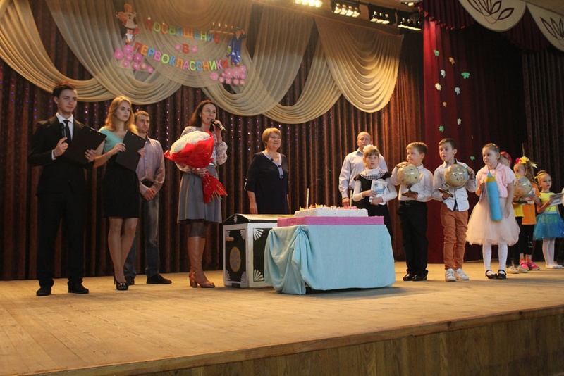

**27 октября 2018 года** в гимназии для первоклассников прошёл первый праздник «Посвящение в первоклассники». Впереди их будет много, пока ребята дойдут до самого главного – выпускного вечера. И неважно, станут ли они профессиональными музыкантами, художниками или танцорами, знаменитыми актёрами. Главное, что они выбрали этот мир – Мир искусства.

Гостями праздника были родители первоклассников, педагоги, воспитатели детских садов, педагоги-организаторы учреждений образования района.

Увлекательное путешествие к далёкому созвездию было нелёгким. Каждому классу (в гимназии их 4) пришлось испытать себя на смелость, ловкость, эрудицию, показать свой талант. Первоклассники успешно прошли все испытания и добрались до конечного пункта путешествия – созвездия Настоящих Учеников, где каждый зажёг свою яркую и неповторимую звезду, которая будет сопровождать его всю школьную жизнь. Всем ребятам были вручены «Наказ первокласснику» и первый школьный фотоальбом.

Сюрпризом для всех стал огромный праздничный торт и первая дискотека.

(смотреть фотоальбом)